WIR MACHEN MIT!
Wir haben uns entschlossen mit unserer Schule am SpoSpiTo-Bewegungs-Pass 2021, einem Bewegungsprojekt von „SpoSpiTo – bringt Kinder in Bewegung!“, teilzunehmen.
Warum haben wir uns dazu entschieden?
Viele Eltern bringen ihre Kinder mit dem Auto zur Schule, weil das vermeintlich sicherer ist. Doch der Bring- und Holverkehr vor unserer Schule führt immer wieder zu gefährlichen Verkehrssituationen. Das Projekt ist eine gute Gelegenheit auszuprobieren, ob es auch ohne Auto geht.
Die Herausforderung
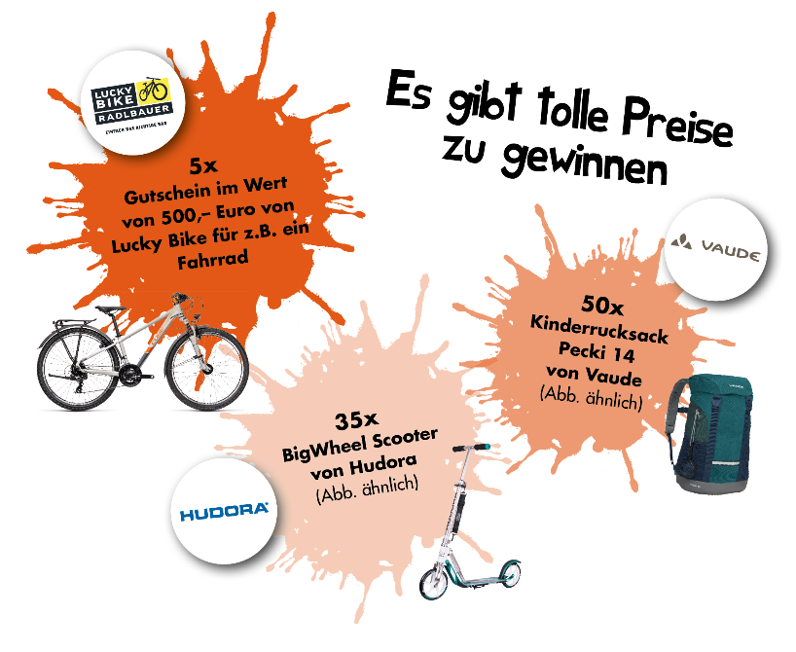
Jedes Kind erhält einen SpoSpiTo-Bewegungs-Pass. Für jeden Tag nach den Pfingstferien 2021, an dem ein Kind den Weg (Hin- und Rückweg) zur Schule zu Fuß oder mit dem Tretroller zurückgelegt hat (gerne in Begleitung eines Elternteils), dürfen die Eltern eine Unterschrift in eine entsprechende Tabelle setzen. Ist die Tabelle mit 20 Unterschriften gefüllt, kann der SpoSpiTo-Bewegungs-Pass bei der Klassenlehrkraft abgegeben werden. Dafür erhält jedes Kind eine Urkunde!
Zudem können alle abgegebenen SpoSpiTo-Bewegungs-Pässe an einer großen Verlosung mit tollen Preisen im Wert von 10.000 € teilnehmen (Einverständnis der Eltern zur Teilnahme am Gewinnspiel vorausgesetzt). Zu gewinnen gibt es unter anderem: fünf Gutscheine im Wert von 500 Euro von Lucky Bike; 35 BigWheel Scooter von Hudora, 50 Kinderrucksäcke von Vaude und viele weitere.
Der Nutzen
Für die Kinder hat es viele Vorteile, den Schulweg zu Fuß, mit dem Tretroller oder dem Fahrrad zurückzulegen:
- Regelmäßige Bewegung stärkt die Abwehrkräfte, beugt Haltungsschwächen und Übergewicht vor und macht außerdem viel Spaß. Der Weg zur Grundschule eignet sich bestens als tägliche Trainingseinheit.
- Durch die Bewegung an der frischen Luft werden die Kinder wacher und ausgeglichener, wodurch sie konzentrierter durch ihren Alltag gehen.
- Die Kinder lernen frühzeitig mit den Herausforderungen des Straßenverkehrs umzugehen und gewinnen Sicherheit. Der Schulweg eignet sich ideal, um richtiges Verkehrsverhalten Schritt für Schritt zu trainieren – zuerst an der Hand der Eltern und später alleine oder mit Freundinnen und Freunden. Das ist wichtig, denn die Eltern können ihre Kinder zukünftig nicht immer auf allen Wegen begleiten.
- Auf dem Schulweg sammeln Kinder grundlegende Erfahrungen, die für ihre persönliche Entwicklung wichtig sind. Sie knüpfen soziale Kontakte, erforschen mit anderen Kindern die Umgebung und machen Entdeckungen in der Natur.
Kurz: Sie erkunden auf eigene Faust die Welt. Das stärkt ihr Selbstbewusstsein und fördert ihre Eigenverantwortung.
Auch die Eltern profitieren davon, wenn ihr Kind selbstständiger wird. Der morgendliche Stress endet an der eigenen Haustür und die Eltern sparen sich die Zeit für das Bringen und Holen. Wer will, darf seinen Sprössling aber natürlich zur Schule begleiten.
Und nicht zuletzt leisten wir mit dem Projekt einen Beitrag zum Klimaschutz und damit auch für die Zukunft unserer Kinder. Jeder Weg, der zu Fuß, mit dem Tretroller oder mit dem Fahrrad zurückgelegt wird, verringert den Verkehr und damit auch die Umweltverschmutzung.

